ВОПРОСЫ для 3 курса «Основы теории РСПИ»

Оглавление

1 Определение информации, её основные свойства. Количество информации в сообщении о возникновении события с априорной вероятностью возникновения 0,25. 4

2 Источники информации. Процесс генерации информации. 5

3 Определение информационного параметра. Обоснование модели информационного параметра 5

4 Какими свойствами должен обладать алфавит, чтобы для представления фиксированного объема информации потребовалось минимальное количество его символов? 6

5 К каким последствиям приводят неравновероятность символов алфавита и их статистические зависимости при представлении фиксированного объема информации? 7

6 Принцип уменьшения логической избыточности в кодеке речевого источника 7

7 От чего зависит количество информации, интерпретируемое в единицу времени информационным параметром 8

8 Определение первичного сигнала. Обоснование его модели. Свойства первичного сигнала. 8

9 Чем вызвана необходимость временной дискретизации первичного сигнала? В чем сущность временной дискретизации первичного сигнала? 9

10 Чем вызвана необходимость квантования по уровню первичного сигнала? В чем сущность квантования по уровню первичного сигнала? 11

11 Какие причины цифрового представления первичного сигнала? От чего зависят величины интервалов между кодовыми словами в цифровом представлении и количество символов в кодовом слове? 12

12 Основные задачи, решаемые кодеком источника. 13

13 Виды и причины избыточности первичного сигнала 14

14 Методы передачи цифрового представления первичных сигналов. Теорема Финка, её эвристическое обоснование. 14

15 Оптимальный модем для поэлементной передачи цифровых представлений сигналов. Критерий оптимальности. Логика функционирования. 15

16 Оптимальный модем для поблочной передачи цифровых представлений сигналов в целом. Критерий эффективности. Логика функционирования. 17

17 До какого уровня можно уменьшить ошибку передачи цифровых представлений сигналов при наличии помех? При каких условиях? 18

18 До какого уровня можно увеличить скорость передачи информации в телекоммуникационной системе при наличии помех? 19

19 Основные предпосылки при решении К. Шенноном задачи оптимизации телекоммуникационной системы. От чего зависит пропускная способность такой системы? 19

20 Преимущества и недостатки модема для поэлементной передачи цифровых представлений сигналов и передачи в целом. Компромисс между этими вариантами 20

21 Назначение и общие причины функционирования кодека канала. 21

22 Понятие кода. Краткая классификация кодов. Избыточность кода 21

23 Понятие производящей матрицы и производящего полинома. Построение производящей матрицы для проектирования кода 21

24 Алгоритм кодирования циклического кода 21

25 Алгоритм декодирования циклического кода 21

26 Обнаруживающая и корректирующая способность кода. От какой характеристики кода они зависят? Обосновать вид зависимости обнаруживающей и корректирующей способности кода от характеристики кода 21

27 Основные характеристики линейного и блочного систематического кода, Взаимосвязь между ними. Понятие совершенного кода (плотно упакованного) 21

28 Методы коллективного использования ресурсов в многоканальных системах передачи данных. Сфера их применения Понятие и назначение группового сигнала. 21

29 Методы адресации источников и потребителей в многоканальных системах передачи данных, их сравнение. 22

30 Как обеспечивается линейная разделимость каналов в многоканальных системах передачи данных с линейным уплотнением каналов? Методы линейного уплотнения и разделения, каналов, что используется в каждом из них в качестве адреса? 22

31 Какие функции выполняет коммутатор передающей части системы в СПД с временным уплотнением каналов? Как выбирается период его коммутации? Какой особый вид избыточности возникает в таких системах? 22

32 Сущность супер- и субкоммутации в СПД с временным уплотнением каналов. Их назначение и получаемые результаты 22

33 Как осуществляется временное разделение каналов в СПД с временным уплотнением каналов? Что является адресом потребителя в таких системах? 22

34 Какая причина междуканальных помех в многоканальных системах? Какие причины междуканальных помех в СПД с временным уплотнением каналов? 22

35 Какие поднесущие сигналы используются в системах с временным уплотнением каналов? Чем они отличаются? 22

36 Какие поднесущие сигналы используются в СПД с частотным уплотнением каналов? Назначение режекторных фильтров. Как осуществляется разделение каналов в таких системах? 22

37 Причины междуканальных помех в СПД с частотным уплотнением каналов. Как уменьшить их уровень? 22

38 Основные классы сигналов, используемые в многоканальных СПД. Сравнение их свойств. 22

39 Основные классы сигналов, используемые в СПД. Области их применения 22

40 Какие поднесущие сигналы используются в СПД с уплотнением каналов по форме поднесущих сигналов? Как осуществляется разделение каналов в таких системах? 22

41 Разделение каналов в системах с незакрепленными каналами. Причины междуканальных помех в системах с незакрепленными каналами. 22

42 Правило принятия решения в демодуляторе модема с АМн? От чего зависит вероятность ошибочной передачи символа при использовании модема с АМн? Назначение АРУ в таком модеме. 22

43 Правило принятия решения в демодуляторе модема с ЧМн? От чего зависит вероятность ошибочной передачи символа при использовании такого модема? 22

44 Алгоритм функционирования модема с ЧМн. 22

45 Алгоритм функционирования модема с ФМн. 22

46 Причины ошибок в передаче символа при использовании модема с ФМн. 22

47 Назначение модема с ОФМн. Алгоритм функционирования модема с ОФМн, его отличие от модема с ФМн. 22

48 Назначение и алгоритм дополнительного кодирования символов в модеме с ОФМн. От чего зависит вероятность ошибочной передачи символа при использовании модема с ОФМн. 22

49 Виды и причины изменения характеристик сигналов, передающих символы при их многолучевом распространении. 22

50 Принцип построения модема для СПД с многолучевым распространением сигнала 22

51 Принцип построения многоканальных СПД с радиодоступом 22

1. Определение информации, её основные свойства. Количество информации в сообщении о возникновении события с априорной вероятностью возникновения 0,25.

Информация – все то, что помогает или способствует выполнению определенных целенаправленных действий.

Целенаправленные действия – действия, направленные на преобразование окружающей среды, для удобств своего и ее существования или удобств совместного сосуществования.

Свойства информации:

- Логическое (семантическое) – информация субъективна, приносит пользу для целенаправленных действий только для конкретного субъекта. Для событий, априорная вероятность которых < 1.

- Статистическое – информация содержит сведения только о тех событиях, что являются новыми, априорная вероятность <1.

Количественное измерение информации:

Есть событие А с априорной вероятностью возникновения P(A). IA – количество информации в сведениях о том, что событие А произошло.



Аддитивное свойство информации: если произошли 2 события А и Б, то информация, содержащаяся в сведениях о том, что произошло событие А и информация, содержащаяся в сведениях о том, что произошло событие Б, при независимости этих событий суммируется. Объем информации должен увеличиваться.

Вероятность возникновения событий А и Б при их независимости:



Следовательно, количество информации должно быть равно



Но из свойства аддитивности

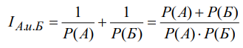

Получается несостыковка. Для сохранения свойства аддитивности в качестве количественного измерения информации используют величину:

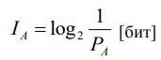

При априорной вероятности события А равной 0.25 количество информации, содержащейся в сообщении, будет равно 2 бита.

1. Источники информации. Процесс генерации информации.

Источники информации – объекты, которые мы стремимся преобразовать, также источниками информации являются информационные параметры.

Информационные параметры - множество характеристик и параметров, которые можно использовать для целенаправленных действий в силу технических возможностей.

Информация генерируется в процессе изменения физико-химического состояния объекта, а для нас интерпретируется в виде параметров.

Все системы окружающего мира являются инерционными вследствие энергетической ограниченности и не могут изменять скачкообразно свое состояние (для этого нужна бесконечная энергия). Следовательно, физическая система может изменять свое состояние только плавно – каждое новое состояние мало отличается от предыдущего либо частично повторяет его. Изменение состояния физической системы описывается непрерывной функцией времени.

1. Определение информационного параметра. Обоснование модели информационного параметра

Информационный параметр – множество характеристик и параметров, которые возможно использовать для целенаправленных действий в силу технических возможностей. Каждое значение информационного параметра соответствует определенному физико-химическому состоянию преобразуемого объекта.

Модель информационных параметров и характеристик – непрерывная случайная функция времени либо функция внешнего воздействия.

Непрерывная, так как источник информации инерционный (физико-химические состояния источника не могут изменяться бесконечно быстро из-за энергетических ограничений). На любом сколь угодно малом интервале времени  количество значений непрерывной функции бесконечно велико.

Случайная функция – функция, для которой возможно определить только вероятность нахождения функции в каких-либо интервалах при каких-либо значениях аргумента.

Случайная функция времени задается на бесконечном множестве своих реализаций. В любом сечении ti функция принимает одно из бесконечного множества значений.

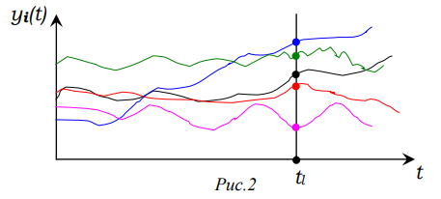

1. Какими свойствами должен обладать алфавит, чтобы для представления фиксированного объема информации потребовалось минимальное количество его символов?

Из-за того, что органы восприятия имеют ограниченную разрешающую способность, реально мы пользуемся не бесконечным, а ограниченным алфавитом (неважно каким) – с помощью него возможно осуществлять интерпретацию любого объема и типа информации.

Интерпретация с помощью алфавита определенного объема информации – составление какого-то текста.

Алфавит имеет ограниченное количество символов: . Каждый символ появляется с определенной вероятностью . Объем информации, интерпретируемый соответствующей буквой:



Если символы алфавита **статистически независимы**, то можно выделить среднее количество информации в тексте, которое интерпретирует любой символ алфавита (Энтропия алфавита)



Гипотеза полной группы событий – всегда появляется какой-нибудь символ алфавита



Символы алфавита должны быть **равновероятны.** Такое возможно, если распределение вероятностей символов алфавита равномерно. В этом случае достигается максимальная энтропия.





Т.е. символы статистически независимы, а их вероятности одинаковы. В реальности символы статистически зависимы, и энтропия уменьшается (Для вопроса 5).

Для двоичного алфавита:

бит

1. К каким последствиям приводят неравновероятность символов алфавита и их статистические зависимости при представлении фиксированного объема информации?

Смотри вопрос 4.

1. Принцип уменьшения логической избыточности в кодеке речевого источника

Логическая избыточность – порождается семантическим свойством информации. Не всегда и не все сведения, априорная вероятность которых < 1, могут быть использованы.

Идея логического уменьшения избыточности при передаче сигнала родилась при исследовании формирования речевого сигнала речевым аппаратом человека. В гортани человека имеются 2 задающих генератора:

1. Генератор основного тона – для генерации гласных и звонких согласных. Генерирует квазипериодический сигнал

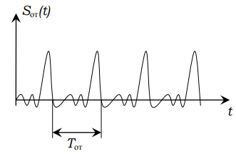

Частота основного тона связана с высотой голоса



2. Генератор шумоподобного сигнала – для создания глухих согласных

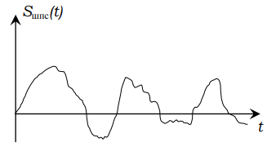

Если необходимо сохранить только разборчивость речи, то в кодере источника следует измерить частоту основного тона и энергетический спектр речевого сигнала и передать их вместо того, чтобы передавать реализацию речевого сигнала. А в приемной части (декодере), зная форму спектра, соответствующим образом построить фильтры и синтезировать речевой сигнал. Такой принцип передачи речевого сигнала получил название вокодер.

Оттенок голоса передается с помощью фазовых соотношений, а содержание речевого сигнала передает энергетический спектр.

Например, при прямой аналоговой передаче речи требуется полоса в 3000 Гц, для передачи разборчивой речи необходимо всего 25 Гц. Мы можем сократить её, используя кодер из 11 каналов: 1 канал выделяется для передачи основного тона, 10 остальных - для спектрального анализа. В каждом канале устанавливается соответствующий полосовой фильтр, диапазон которого зависит от количества каналов спектрального анализа. В нашем случае диапазон составляет 300 Гц (3000 / 10). Таким образом, границы полосовых фильтров будут составлять 0-300 Гц для первого канала, 300-600 Гц для второго канала и т.д. После полосового фильтра в каждом канале устанавливается фильтр низких частот 0-25 Гц. Таким образом, вместо 3000 Гц мы занимаем 275 Гц (25*11).

1. От чего зависит количество информации, интерпретируемое в единицу времени информационным параметром

Количество информации, интерпретируемое в единицу времени ограничено из-за ограниченности разрешающей способности органов восприятия, а также скорости изменения информационного параметра (эпсилон энтропия)  – объем информации, интерпретируемый на интервале времени . Чем больше точность представления информационного параметра, тем больше количество информации, которое необходимо представить потребителю.

Например, потребителю необходимо знать реализацию информационного параметра

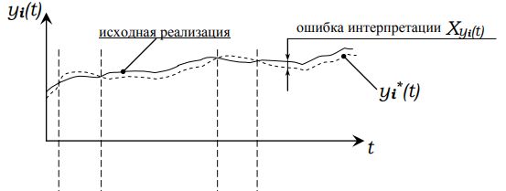

Величина ошибки интерпретации характеризует точность представления:



Ошибка интерпретации – также непрерывный случайный процесс. Чтобы его охарактеризовать, используют:

1. Среднеквадратическое значение ошибки



 – динамический диапазон параметра

2. Интервальная оценка точности:



1. Определение первичного сигнала. Обоснование его модели. Свойства первичного сигнала.

Первичный сигнал – возмущение э/м поля, т.е. изменение параметров (характеристик) поля: электрическая напряженность, магнитная напряженность, ток, напряжение.

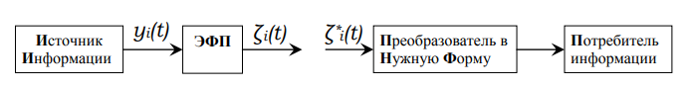

При этом желательно, чтобы  полностью соответствовал исходному параметру, т.е. чтобы изменение во времени первичного сигнала было точно таким же, как изменение во времени интересующего нас параметра (в реальности точного совпадения добиться невозможно).

Формирование первичного сигнала происходит в процессе преобразования информационных параметров с помощью ЭФП. Значения первичного сигнала не могут быть только положительными. Они могут быть как положительными, так и отрицательными в зависимости от характера информационного параметра.

Первичный сигнал определяется непрерывной случайной функцией времени, так как источник информации – инерционный и не может менять свои состояния скачкообразно и преобразуемый в ЭФП информационный параметр также является непрерывной случайной функцией времени. На любом бесконечно ограниченном интервале  количество значений первичного сигнала бесконечно велико. Так как является случайной функцией, то задается на бесконечном множестве своих реализаций.

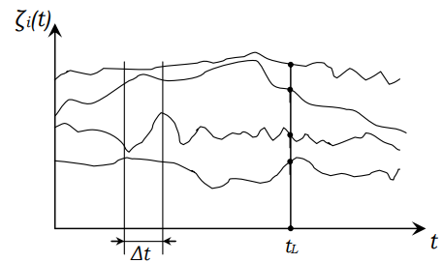

Первичный сигнал характеризуется «двумя бесконечностями» - бесконечное число значений сигнала по амплитуде и времени.

1. Чем вызвана необходимость временной дискретизации первичного сигнала? В чем сущность временной дискретизации первичного сигнала?

Первичный сигнал имеет бесконечное множество значений. Т.к. разрешающая способность органов восприятия ограничена, не все бесконечное множество содержит информацию.

Если бы мы могли использовать такую информацию, то в единицу времени пришлось бы передавать бесконечный объем информации. Поэтому для реализации процесса передачи информации первичный сигнал представляют в дискретной цифровой форме.

Осуществляется переход к целесообразному объему сведений, соответствующему разрешающей способности потребителя – такие сведения становятся максимально информативными (переход от бесконечного алфавита к ограниченному).

Временная дискретизация первичного сигнала – представление непрерывного сигнала дискретным по времени множеством значений – избавление от бесконечности по времени.

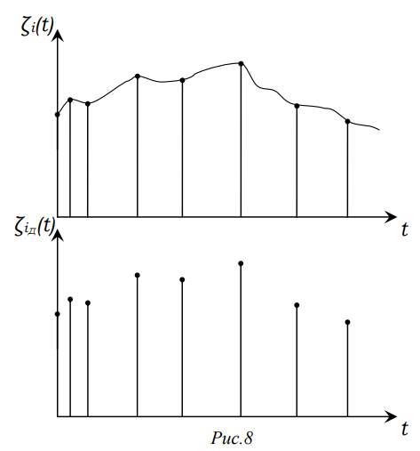

Дискретные значений выбираются таким образом, чтобы по этим значениям можно было воспроизвести исходный первичный сигнал с той точностью, которую требует потребитель. Шаг дискретизации выбирается исходя из теоремы Котельникова: любой непрерывный процесс, энергетический спектр которого ограничен, может быть безошибочно представлен последовательностью своих дискретных во времени отсчетов, следующих с интервалом



Для обеспечения точности представления необходимо:

1. Чтобы спектр первичного сигнала был ограниченный;

2. Чтобы при воспроизведении первичного сигнала была возможность использовать бесконечное количество дискретных значений первичного сигнала.

Для реальных сигналов оба пункта не выполняются и использовать т. Котельникова невозможно.

Поэтому применяется апертурный полиномиальный метод. Суть метода – представлении непрерывной функции по ее значениям производится с помощью экстраполяции и интерполяции. Для этого функцию представляют в виде полинома.

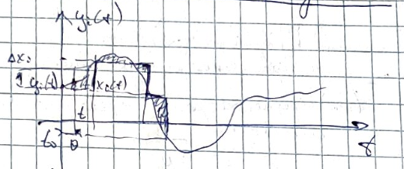

Необходимо:

1. Определить ограничение по точности воспроизведения



2. Определить способ воспроизведения исходной кривой по последовательности дискретных по времени значений (значений функции, значений коэффициентов ряда).

Полиномиальная экстраполяция – используется представление функции степенным рядом в окрестности значений этой функции, которые получены в результате временной дискретизации.



Выбирается конечное число членов ряда. Считаем, что на интервале от t0 до t:



 – алгоритм предсказания нулевого порядка.

Отличие данного метода от т. Котельникова:

- интервалы дискретизации переменные, случайные и аддитивные (подстраиваются под среднюю скорость изменения функции)

- гарантируем потребителю, что величина ошибки воспроизведения не превысит допустимый уровень.

При фиксированной точности при использовании более высоких степеней полинома можно увеличить интервалы дискретизации.

1. Чем вызвана необходимость квантования по уровню первичного сигнала? В чем сущность квантования по уровню первичного сигнала?

Первичный сигнал имеет бесконечное множество значений. Т.к. разрешающая способность органов восприятия ограничена, не все бесконечное множество содержит информацию.

Если бы мы могли использовать такую информацию, то в единицу времени пришлось бы передавать бесконечный объем информации. Поэтому для реализации процесса передачи информации первичный сигнал представляют в дискретной цифровой форме.

Осуществляется переход к целесообразному объему сведений, соответствующих разрешающей способности потребителя – такие сведения становятся максимально информативными (переход от бесконечного алфавита к ограниченному).

При квантовании реальные дискретные значения представляются приближенно некоторыми дискретными или цифровыми по уровню значениями – избавляемся от бесконечности по амплитуде.

-

динамический диапазон первичного сигнала.

Для того, чтобы выполнить процедуру квантования динамический диапазон разделяют на определенное количество зон квантования. Выбирают шаг квантования 

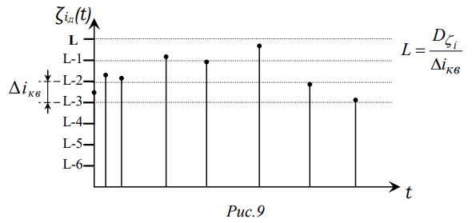

Пусть L=20, тогда L-1 = 19 и т.д.

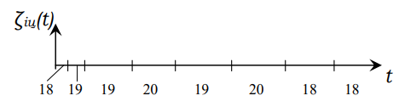

Берем середину зон квантования, потому что заменяем реальные значения номерами зоны квантования, в пределах которой находятся эти значения.

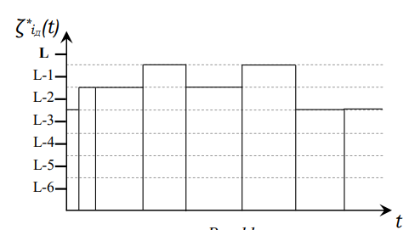

Получается ступенчатая функция. Для увеличения точности квантования необходимо увеличивать количество зон квантования – уменьшать величину ступеньки. Наибольшая ошибка уровня будет не больше половины зоны квантования.

1. Какие причины цифрового представления первичного сигнала? От чего зависят величины интервалов между кодовыми словами в цифровом представлении и количество символов в кодовом слове?

Первичный сигнал имеет бесконечное множество значений. Т.к. разрешающая способность органов восприятия ограничена, не все бесконечное множество содержит информацию.

Если бы мы могли использовать такую информацию, то в единицу времени пришлось бы передавать бесконечный объем информации. Поэтому для реализации процесса передачи информации первичный сигнал представляют в дискретной цифровой форме.

Осуществляется переход к целесообразному объему сведений, соответствующих разрешающей способности потребителя – такие сведения становятся максимально информативными (переход от бесконечного алфавита к ограниченному).

Процедура цифрового представления первичного сигнала включает 2 процесса:

1. Временная дискретизация – в простейшем случае осуществляется через постоянный интервал, выбираемый исходя из т. Котельникова.

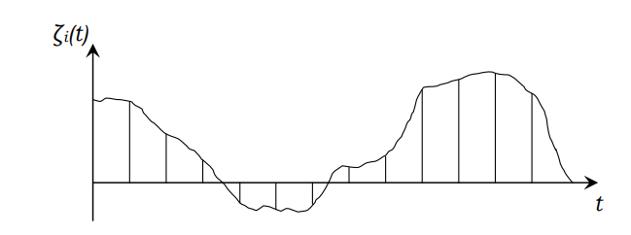



2. Квантование по уровню – реальные дискретные значения представляются приближенно некоторыми дискретными или цифровыми по уровню значениями.

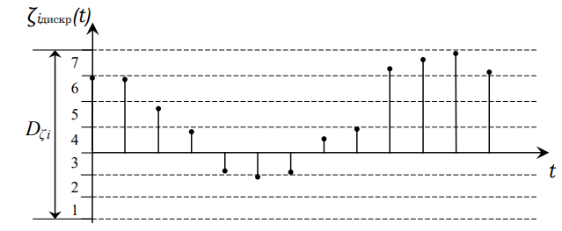



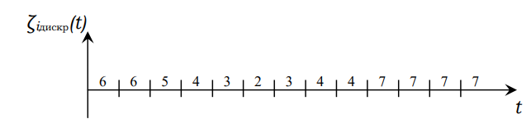

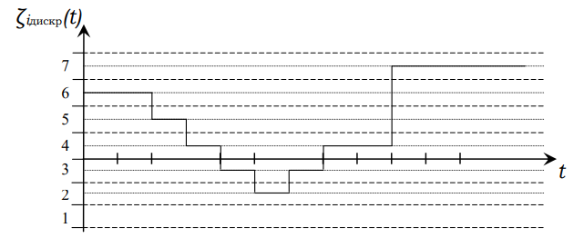

Наибольшая ошибка уровня будет не больше половины зоны квантования. Среднеквадратическая ошибка квантования будет определяться выражением:



Пример

Число уровней квантования для СКО = 0.01



Для такого количества уровней квантования необходимо 5 разрядов (25 = 32)

Интервалы между кодовыми словами определяются точностью временной дискретизации и скоростью изменения информационного параметра.

Количество символов в кодовом слове определятся точностью квантования первичного сигнала по уровню.

1. Основные задачи, решаемые кодеком источника.

Кодек – название составного устройства, выполняющего роль кодера и декодера.

Кодер источника – устройство, которое осуществляет представление первичного сигнала в цифровой форме.

Задачи, решаемые кодером источника:

- дискретизация по времени первичного сигнала;

- квантование по уровню первичного сигнала;

для получения объема сведений, соответствующих разрешающей способности органов восприятия

- разрушение статистических зависимостей между символами;

- выравнивание вероятностей символов;

Для получения максимальной энтропии алфавита – среднего количества информации, интерпретируемое символом алфавита в тексте.

- Избавление от избыточности первичного сигнала (статической и семантической)

Статическая избыточность – каждое последующее значение информационного параметра содержит часть сведений о предшествующих значениях.

Семантическая избыточность – полезными для целенаправленных действий являются не все значения первичного сигнала.

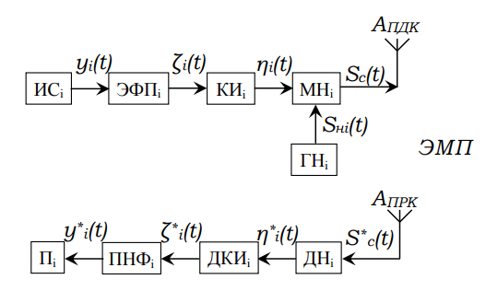

1. Виды и причины избыточности первичного сигнала

Информационный параметр, интерпретирующий генерируемую источником информацию, обладает двумя видами избыточности, определяемыми свойствами информации.

Статистическаяческая избыточность – каждое последующее значение информационного параметра содержит часть сведений о предшествующих значениях.

Причины возникновения статистической избыточности:

- значения первичного сигнала в силу инерционности источника статистически зависимы друг от друга (вероятность возникновения одного значения зависит от вероятности возникновения другого);

- значения первичного сигнала неравновероятны.

Семантическая избыточность – полезными для целенаправленных действий являются не все значения первичного сигнала. Устраняется в процессе цифрового представления информационного параметра.

При временной дискретизации оставляем только те значения и символы, которые позволяют воспроизвести исполнителю целенаправленных действий информационный параметр с той точностью, которая может быть получена при данной разрешающей способности органов восприятия.

При квантовании по уровню бесконечное множество значений заменяем ограниченным количеством зон квантования.

1. Методы передачи цифрового представления первичных сигналов. Теорема Финка, её эвристическое обоснование.

Существует 2 варианта передачи данных: поэлементный (посимвольный) и поблочный

Посимвольный метод – каждому цифровому символу ставится в соответствие свой радиосигнал.



т.е. каждый символ передается отдельно. На каждый из этих сигналов в процессе передачи воздействуют шумы и помехи.

Поблочный метод – модулятор преобразует не отдельные символы, а блоки символов (набор кодовых слов с различными интервалами). Количество символов в блоке – Ku. Для двоичного алфавита количество возможных сигналов определяется как



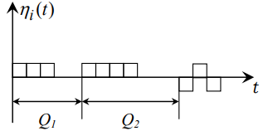

Теорема Финка: средняя вероятность ошибочного приема символа при блочной передаче не превышает среднюю вероятность ошибочного приема при посимвольной передаче.



Чем больше количество символов в блоке, больше помехоустойчивость блочной передачи. Это связано с тем, что между символами в блоке присутствует статистическая зависимость, и чем больше проявляется эта зависимость, тем меньше вероятность ошибочного приема символа при блочной передаче. Если же статистической зависимости между символами нет, то неравенство превращается в равенство.

Плата за увеличение помехоустойчивости – усложнение модема.

1. Оптимальный модем для поэлементной передачи цифровых представлений сигналов. Критерий оптимальности. Логика функционирования.

Построение оптимального модема производится в 2 этапа:

1. Построение оптимального демодулятора, при условиях, что:

- смесь сигнала с шумом аддитивна 

- форма передаваемого сигнала полностью известна демодулятору

- шум  – стационарный гауссовский случайный процесс (в таком случае демодулятор является линейным преобразователем)

Критерию оптимальности – минимум вероятности ошибочного приема символа.



Оптимальный демодулятор для поэлементной передачи строится по схеме двухканального корреляционного приемника:

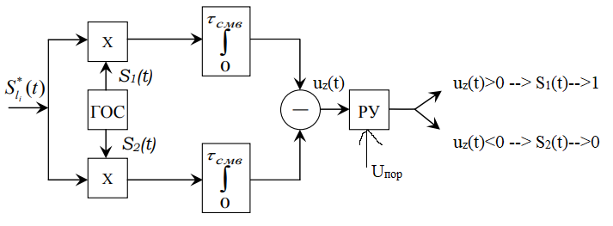

В каждом канале определяется коэффициент взаимной корреляции между поступающим сигналом и образцами сигналов, генерируемых в ГОС (генератор образцовых сигналов). РУ выдает одно из двух значений: 0 или 1. Если уровень сигнала верхнего канала> чем нижнего () , то на выходе РУ формируется «1», если наоборот, то формируется «0».

Сигнал на выходе каждого канал демодулятора имеет вид:



Если излучаемый сигнал точно известен, то корреляционную схему можно заменить фильтровой

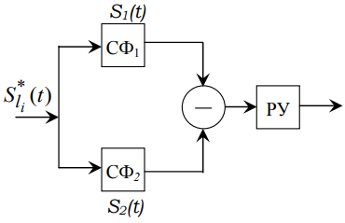

Однако передаваемый сигнал может изменяться – влияние помех и эффекта Доплера (движение ПРД и ПРМ относительно друг друга). При сближении ПРД и ПРМ частота Доплера увеличивается, при неизменном числе периодов заполнения несущей длительность символа уменьшается. При отдалении – наоборот.

Поэтому фильтровую схему можно использовать только в случае, если ПРМ и ПРД неподвижны или их относительная скорость перемещения мала.

В корреляционной схеме для устранения влияния эффекта Доплера в ГОС вводится специальная поправка.

2. Построение оптимального модулятора

Модулятор заменяет каждый символ каким-либо вариантом радиосигнала:

На входе модулятора «1» – на выходе сигнал S1(t), на входе «0» – на выходе сигнал S­2(t). Задача построения оптимального модулятора сводится к выбору сигналов S1(t) и S2(t), т.е. к нахождению связи  с ОСШ и коэффициентом взаимной корреляции.

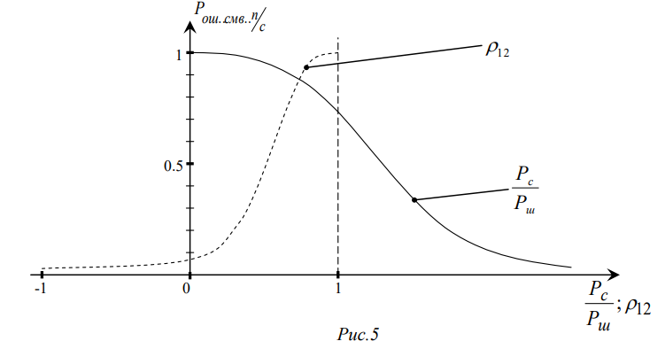

Если  (сигналы ортогональны) будет мала, но не близка к нижней границе (обусловлено действием шумов).

Если  (сигналы идентичны)  слишком большая.

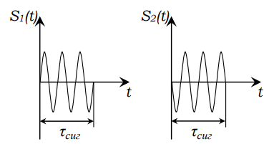Если  (сигналы противоположны)  достигает нижней границы (лучший вариант).

Пример противоположных сигналов – р.и. с разницей фаз .

Оптимальный модулятор для поэлементной передачи – фазовый модулятор с изменением фазы сигнала на .

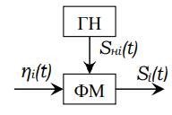

1. Оптимальный модем для поблочной передачи цифровых представлений сигналов в целом. Критерий эффективности. Логика функционирования.

Допущения при построении модема для поблочной передачи:

- смесь сигнала с шумом аддитивна 

- форма передаваемого сигнала полностью известна демодулятору

- помеха  – гауссовский случайный процесс (в таком случае демодулятор является линейным преобразователем)

При поблочной передаче на вход модулятора поступают не отдельные символы, а блоки символов. Каждому блоку в соответствие ставится радиосигнал, количество символов в блоке Ku.



В качестве блока может быть как одно, так и несколько кодовых слов, следующих друг за другом. Блок необходимо представить так, чтобы было возможно обратное воспроизведение – в р.с. должна содержаться информация не только о структуре кодовых слов, но и о расстояниях между ними.

Количество радиосигналов, которые должен использовать модулятор:



В качестве критерия оптимальности используется минимум средней вероятности ошибочного приема блока:



При передаче и приеме каждому блоку в соответствие ставится своя форма сигнала



Схема оптимального демодулятора содержит  корреляционных каналов:

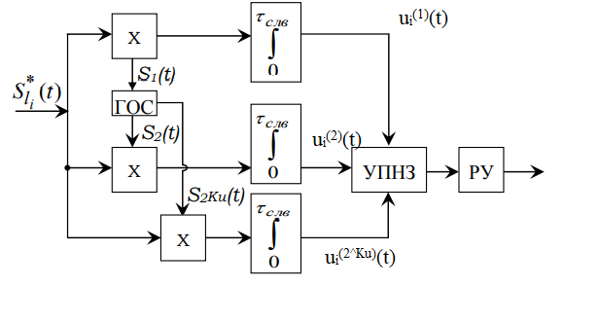

Решение по воспроизведению блока принимается следующим образом: демодулятор на каждом интервале времени, соответствующем длительности сигнала, с помощью которого передается соответствующий блок, будет воспроизводить блок в том канале, сигнал которого имеет наибольший уровень. Устройство поиска наибольшего значения сравнивание сигналы всех каналов и передает информацию на решающее устройство.

Если эффект Доплера не оказывает сильного влияния, то демодулятор можно строить по фильтровой схеме, а если его необходимо учитывать, то в ГОС вводится специальная поправка.

При поблочной передаче возможна трансформация одного сигнала в другой под влиянием помех. Оптимальным набором сигналов будут равноудаленные сигналы, т.е. коэффициенты корреляции между ними должны быть одинаковы. Минимально возможный коэффициент корреляции между большим числом сигналов



Такие сигналы называются симплексными. При  - близкими к оптимальным являются ортогональные сигналы.

1. До какого уровня можно уменьшить ошибку передачи цифровых представлений сигналов при наличии помех? При каких условиях?

Ошибку передачи цифровых представлений сигналов можно уменьшить до сколь угодно малого уровня при условии (не может быть равна нулю), что производительность источника  не превышает пропускной способности С идеальной системы по Шеннону



 – количество информации, генерируемой источником в единицу времени.

Пропускная способность С – точная верхняя грань скорости передачи информации, определяется как



- полоса пропускания системы,  - мощность сигнала в пределах полосы пропускания,  - мощность шума в пределах полосы пропускания.

Для уменьшения ошибки необходимо увеличивать размер массива символов, совместно обрабатываемых в кодере и декодере. Чем больше символов – тем меньше величина ошибки передачи.

Плата за увеличение количества одновременно обрабатываемых символов – усложнение алгоритма кодирования и схем построения кодера и декодера.

1. До какого уровня можно увеличить скорость передачи информации в телекоммуникационной системе при наличии помех?

В цифровой системе передачи информации не существует экстремального значения скорости передачи информации R, есть только точная верхняя грань.



Шеннон показал, что скорость передачи информации можно сколь угодно близко приближать к пропускной способности



- полоса пропускания системы,  - мощность сигнала в пределах полосы пропускания,  - мощность шума в пределах полосы пропускания.

Для построения кодера и декодера для достижения точной верхней грани необходимо согласовать статистические свойства источника, цифрового сигнала и потребителя со свойствами канала передачи информации, которые определяются свойствами используемого рс и свойствами взаимодействия помехи с сигналом. Можем влиять на это через форму сигнала ­– изменяя алгоритм работы кодирующего устройства.

Если статистические свойства канала передачи таковы, что вероятности трансформации при ошибке  одинаковы, то такой канал называют двоично-симметричным каналом. Для приближения скорости передачи к пропускной способности системы необходимо, чтобы сигналы на выходе источника были равновероятны.

Статистическое согласование осуществляется в процессе уменьшения логической и статистической избыточностей.

1. Основные предпосылки при решении К. Шенноном задачи оптимизации телекоммуникационной системы. От чего зависит пропускная способность такой системы?

Основные предпосылки:

- смесь сигнала с шумом аддитивна 

- Среда передачи является линейной, потеря мощности при передачи возникает только из-за рассеяния ее в пространстве.

- помеха  – стационарный гауссовский случайный процесс.

Пропускная способность идеальной системы по Шеннону:



- полоса пропускания системы,  - мощность сигнала в пределах полосы пропускания,  - мощность шума в пределах полосы пропускания.

Одна и та же пропускная способность может быть получена при разных соотношениях полосы пропускания системы и ОСШ

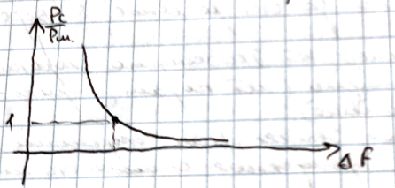

1. Преимущества и недостатки модема для поэлементной передачи цифровых представлений сигналов и передачи в целом. Компромисс между этими вариантами

Преимущества поэлементной передачи:

- Простота реализации (ГОС для двух сигналов, два канала в ДН)

- Меньшая занимаемая полоса частот

Недостатки поэлементной передачи:

- Низкая помехоустойчивость

- Высокая вероятность ошибочного приема символа (нет статистической связи между передаваемыми символами)

Преимущества поблочной передачи:

- Высокая помехозащищенность;

- Меньше вероятность ошибочного приема (между символами блока присутствует статистическая зависимость)

Недостатки поблочной передачи:

- Усложнение модема (необходимо  каналов обработки)

- Больше занимаемая полоса частот

Компромисс между этими двумя методами – использование кодера канала. Кодер канала добавляет избыточность в цифровой сигнал, таким образом, чтобы сформировать функциональные зависимости между выходными символами для обнаружения и исправления ошибок. Это позволяет повысить помехоустойчивость передачи информации, сохраняя простоту модема.

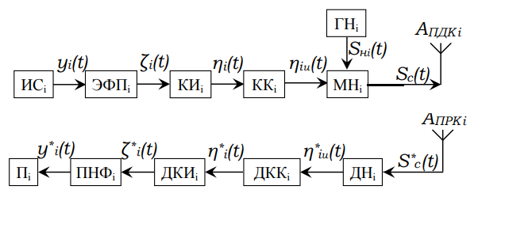

Свойства естественной избыточности в первичном сигнале нам неизвестны, поэтому их не используют для борьбы с помехами. А свойства избыточности, вводимой КК известны, поэтому их можно использовать, проверяя функциональные зависимости, благодаря этому можем обнаружить и исправить ошибку.

1. Назначение и общие причины функционирования кодека канала.

Кодер канала добавляет избыточность в цифровой сигнал, таким образом, чтобы сформировать функциональные зависимости между выходными символами для обнаружения и исправления ошибок. Это позволяет повысить помехоустойчивость передачи информации, сохраняя простоту модема.

Свойства естественной избыточности в первичном сигнале нам неизвестны, поэтому их не используют для борьбы с помехами. А свойства избыточности, вводимой КК известны, поэтому их можно использовать, проверяя функциональные зависимости, благодаря этому можем обнаружить и исправить ошибку.

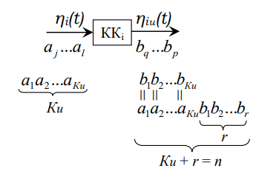

На вход КК поступает блок , на выходе блок , равный + избыточные символы . Количество символов  (общее число символов n, информационных символов K). Избыточные символы добавляются таким образом, чтобы между символами возникали функциональные связи. Если кодер канала линейный



 - коэффициент, определяющий свойства кода.

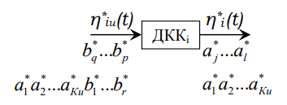

Декодер канала использует эти зависимости для исправления ошибок. На вход ДКК поступает избыточная последовательность и он проверяет, сохранились ли в ней функциональные связи. Он берет полученные информационные символы и формирует то, что должно было получиться



Формируется синдром ошибки.



Если они (функциональные связи) сохранились, то ошибок при передаче не произошло – все символы синдрома ошибки будут = 0.

Если же функциональные связи нарушаются при передаче, то некоторые символы будут 1.

Каждому варианту синдрома ошибки будет соответствовать определенный набор вариантов ошибки. При исправлении ошибки ДКК руководствуется следующим принципом: определив вид синдрома ошибки, ДКК исправляет наиболее вероятные ошибки, соответствующие корректирующим способностям кода.

1. Понятие кода. Краткая классификация кодов. Избыточность кода

Код – совокупность кодовых слов, обладающих неким общим свойством. Кодовое слово – блок символов ограниченного алфавита, с помощью которого можно представить информацию.

Коды делятся на:

- Неизбыточные коды – код, все кодовые комбинации которого используются для передачи сообщений;

- Избыточные коды – часть комбинаций используется для передачи (разрешенные комбинации), а часть не используется (запрещенные комбинации)

Общее количество комбинаций избыточного кода:



Избыточность кода определяется соотношением:



Ошибка обнаруживается путем соотнесения принятой кодовой комбинации с подмножеством разрешенных комбинаций – если принятая там есть, то ошибки нет.

Избыточные коды делятся на 2 большие группы:

- Блочные коды – процедуры кодирования и декодирования осуществляются по блокам (минимальный блок – кодовое слово)

- Непрерывные коды – процессы кодирования/декодирования условно непрерывны.

И блочные, и непрерывные коды бывают двух видов:

- Линейные коды (при линейных преобразованиях);

- Нелинейные коды (при нелинейных преобразованиях).

Линейные и нелинейные коды подразделяются на:

- Систематические коды – на выходе кодера информационные символы кода не изменяются;

- Несистематические коды – на выходе кодера присутствуют изменения информационных символов кода.

Систематические коды делятся на:

- Разделимые коды – коды, в выходной последовательности которых избыточные символы занимают свои места;

- Неразделимые коды – коды, у которых нет фиксированных мест для избыточных символов.

Классы, которые могут формироваться при использовании любого из классов:

- Каскадные коды – коды, процедура кодирования/декодирования которых повторяется многократно;

- Коды с перемежением – передачу строковых пакетов делят на передачу по столбцам – уменьшение пакетных ошибок.

Пакетная ошибка – символы искажаются не по отдельности, а целыми пакетами.

Наиболее широко используемые коды:

- Линейные блочные систематические коды (используются для обнаружения и исправления однократных ошибок)

- Непрерывные коды – для обнаружения однократных и двукратных ошибок.

1. Понятие производящей матрицы и производящего полинома. Построение производящей матрицы для проектирования кода

Производящая матрица – базовое подмножество линейно независимых комбинаций кода. Для линейных блочных систематических кодов (ЛСБК) количество комбинаций равно числу информационных символов Ku:



Информационная матрица – квадратная единичная матрица. Необходима для формирования расширенной информационной последовательности.

Корректирующая матрица – состоит из комбинаций единиц и нулей. Служит для формирования проверочных символов.

Производящий полином – неприводимый полином P(x), на который без остатка делятся все разрешенные комбинации кода Q(x). Старшая степень производящего полинома соответствует числу избыточных символов в кодовом полиноме r. В десятичном виде представляет собой просто число. P(x) выбирается таким образом, чтобы число членов остатка было не более требуемого числа избыточных элементов



Формирование производящей матрицы: берут не произвольные комбинации Q(x), а те, которые содержат единицу в одном из разрядов (0001, 0010, 0100, 1000). Далее они умножаются на  и находится остаток от деления на P(x):



Остатки от деления записываются в матрицу. Т.е. производящая матрица будет состоять из единичной транспонированной матрицы + остатки от деления.

1. Алгоритм кодирования циклического кода

Циклический код – линейный блочный систематический код, в котором циклический сдвиг символов является кодовым словом.

Циклические перестановки: 1101 🡪 1110

Алгоритм кодирования:

- Двоичное кодовое слово из Ku символов представляется в виде двоичного полинома:



- Полином  умножается старшую степень производящего полинома  и делится на производящий полином (умножение на  эквивалентно циклическому сдвигу вправо).



Получили целую часть  и остаток от деления 



  
Основное свойство циклического кода: комбинация на выходе кодера делится без остатка на производящий полином. Если остаток есть, то есть ошибка, если нет, то либо малая мощность кода, либо ошибки нет.

1. Алгоритм декодирования циклического кода

Принятый кодовый полином делится на производящий полином P(x). Если остаток от деления = 0, то комбинация принята без ошибок.

Если остаток есть, то вычисляем вес остатка:

- если вес не превышает корректирующую способность кода, то остаток прибавляется к полученной кодовой комбинации

- если вес остатка больше корректирующей способности кода, то осуществляется циклический сдвиг на один разряд вправо, проверяется остаток от деления на P(x). Это повторяется до тех пор, пока остаток от деления не станет меньше корректирующей способности кода. Когда это выполняется, сдвинутую комбинацию складывают с остатком и производят обратные циклические сдвиги (столько раз, сколько понадобилось для получения нужного остатка).

Корректирующая способность – наибольшая кратность ошибки, которая может быть исправлена кодом.

1. Обнаруживающая и корректирующая способность кода. От какой характеристики кода они зависят? Обосновать вид зависимости обнаруживающей и корректирующей способности кода от характеристики кода

Обнаруживающая способность – наибольшая кратность ошибки, которая может быть обнаружена кодом.

Корректирующая способность – наибольшая кратность ошибки, которая может быть исправлена кодом.

Кратность ошибки – количество ошибочно воспроизведенных символов в пределах блока.

Обнаруживающая и корректирующая способности зависят от:

- кодовое расстояние d –количество символов, на которое кодовые комбинации отличаются

- вводимая кодером канала избыточность. Чем больше функциональных связей между символами, тем больше ошибок можно найти и исправить

Обоснование вида зависимости:

- Если d=1, то все кодовые комбинации используются для передачи данных и при кратности t=1 – одна кодовая комбинация перейдет в другую, ошибка не будет обнаружена.

- Если d=2, t=1 то ошибка будет обнаружена, но не исправлена, так как расстояние до любой кодовой комбинации из двух будет одинаково.

- Если d=3, t=1, то выберут ту комбинацию, которая отличается на один знак от принятой, то есть наиболее вероятны ошибки минимальной кратности.

В общем случае для tи кратной ошибки необходимо

- корректирующая способность

- обнаруживающая способность

Прямой связи между кодовым расстоянием d и количеством избыточных символов нет. Для количества информационных символов в кодовом слове существует 2 оценки:

- Верхняя оценка – оценка Хэмминга;

- Нижняя оценка – оценка Гильберта.

1. Основные характеристики линейного и блочного систематического кода, Взаимосвязь между ними. Понятие совершенного кода (плотно упакованного)

Основными характеристиками ЛБСК являются:

- Обнаруживающая способность – наибольшая кратность ошибки, которая может быть обнаружена кодом



- Корректирующая способность – наибольшая кратность ошибки, которая может быть исправлена кодом



- Количество избыточных символов r;

- Кодовое расстояние d – количество символов, которые отличаются в кодовых комбинациях.

Вероятность ошибочного приема символа обратно пропорционально зависит от количества избыточных символов. Зная вероятность ошибки, можно вычислить кратность исправляемой ошибки, найти кодовое расстояние и сконструировать код.

Плотноупакованные коды (коды Хэмминга) – коды, которые при минимальном количестве избыточных символов r обеспечивают нужный уровень кодового расстояния d и длины информационной комбинации Ku.

1. Методы коллективного использования ресурсов в многоканальных системах передачи данных. Сфера их применения. Понятие и назначение группового сигнала.

Существует 2 способа коллективного использования ресурсов:

- Системы с уплотнением и разделением каналов.

Уплотнение канала заключается в формировании общего группового сигнала, передаваемого по одному общему каналу (общая полоса частот и ВЧ часть). Также должны существовать такие селекторы, способные из группового сигнала селектировать оценки первичных сигналов.

Используется в том случае, когда есть множество источников и потребителей, локализованных в пределах небольшого ограниченного пространства.

- Системы с коллективным радиодоступом.

Общим ресурсом является полоса частот, каждый абонент формирует собственный радиосигнал с собственным радиопризнаком (ВЧ часть используется частично). Групповой сигнал формируется в среде передачи, а разделение каналов осуществляется у каждого из потребителей.

Используется, когда источники либо разбросаны, либо подвижны, либо все вместе.

Групповой сигнал – множество цифровых представлений первичных сигналов, формируемое в устройстве уплотнения каналов или в среде передачи. Это множество передается по общему каналу передачи группового сигнала.

Групповой сигнал формируется непроизвольным образом и должен обладать свойством разделимости.

Назначение группового сигнала:

- Общее использование дорогостоящей части (от МН до ДН)

- Рациональное использование полосы частот многими источниками и потребителями.

1. Методы адресации источников и потребителей в многоканальных системах передачи данных, их сравнение.

Существует 2 основных способа адресации: адресация с закрепленными каналами и адресация с незакрепленными каналами.

- Адресация с закрепленными каналами.

В качестве адресного признака используется поднесущий сигнал . Каждому источнику на все время работы системы выделяется свой поднесущий сигнал – каждый сигнал занимает определенную полосу частот или определенный временной интервал, обладает определенной энергией.

Достоинство: простота реализации;

Недостаток: частотный ресурс жестко разделен между источниками, полоса частот одного источника занимается им всегда, даже когда он не осуществляет передачу.

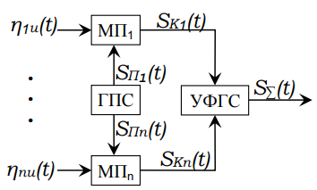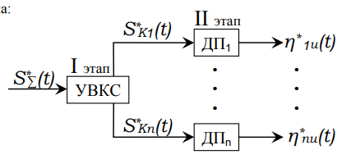

УФГС – устройство формирования группового сигнала, УВКС – устройство выделения канальных сигналов.

- Адресация с незакрепленными каналами.

Адрес получателя информации добавляется в цифровое представление первичного сигнала. При такой адресации выделение ресурса происходит тогда, когда источник готов передавать данные. Главное достоинство – экономия полосы частот.

Цифровая адресация подразделяется на:

- Индивидуальная – каждому кодовому слову добавляется цифровой адрес 

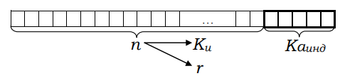

- Групповая/пакетная адресация – формируется пакет из кодовых слов.

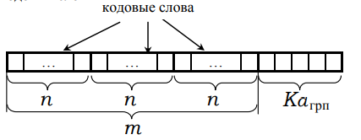

К нему добавляется групповой адрес , который содержит сведения о входящих в состав пакета кодовых словах и их расположение в пакете. Достоинство: сокращается количество адресных символов на кодовое слово. Недостаток: усложняется формирование и дешифрование адреса.

Различия методов адресации:

В СПД с закрепленными каналами источник гарантированно передаст сообщение, потому что у него всего имеются ресурсы для этого.

В СПД с незакрепленными каналами могут возникать следующие сложности:

- Потеря кодовых слов, так как количество источников больше количества поднесущих (междуканальные помехи)

- При использовании буфера возникает задержка сигналов, так как образуется очередь кодовых слов, которым необходима поднесущая для передачи – ошибка передачи первичного сигнала

- При наличии помех символы адреса могут искажаться и кодовые слова источника попадут не к тому потребителю.

1. Как обеспечивается линейная разделимость каналов в многоканальных системах передачи данных с линейным уплотнением каналов? Методы линейного уплотнения и разделения, каналов, что используется в каждом из них в качестве адреса?

Для обеспечения линейной разделимости каналов при их линейном уплотнении необходимо и достаточно, чтобы поднесущие сигналы были ортогональны.

Существует 3 метода обеспечения ортогональности:

- СПД с временным уплотнением и разделением каналов. Используется множество поднесущих сигналов, энергия которых разделена в неперекрывающихся интервалах времени.

Адресация происходит путем синхронной и синфазной работы коммутатора приемника и передатчика.

Адрес – временная позиция первичного сигнала в кадре при кадровой синхронизации.

- СПД с частотным уплотнением и разделением каналов. Используется множество поднесущих сигналов, у которых энергия сосредоточена в неперекрывающихся ограниченных полосах частот.

Адресация происходит поднесущими сигналами разной частоты.

Адрес – спектр канального сигнала.

- СПД с уплотнением и разделением каналов по форме несущего сигнала. Используется множество поднесущих сигналов, перекрывающихся по времени и частоте, но коэффициент корреляции которых равен 0.

Адресация поисходит путем использования поднесущих разной формы.

В качестве поднесущих используются сложные сигналы: импульсно-временные сигналы (ИВС), сомкнутые ортогональные в точке составные сигналы (СОТСС), псевдошумовые сигналы (ПШ) и частотно временные сигналы (ЧВС).

1. Какие функции выполняет коммутатор передающей части системы в СПД с временным уплотнением каналов? Как выбирается период его коммутации? Какой особый вид избыточности возникает в таких системах?

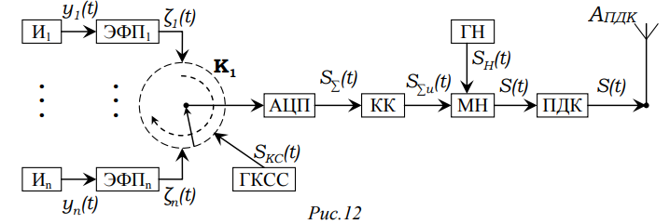

Коммутатор – устройство, которое с постоянным периодом  подключает выход каждого из ЭФП к АЦП. Время подключения одного ЭФП - .

Коммутатор выполняет следующие функции:

- Временная дискретизация первичных сигналов с постоянным периодом . Длительность дискрета равна  (коммутатор + АЦП – выполняют функцию КИ).

- Временное уплотнение каналов. Формирует групповой сигнал, в котором обеспечивается уплотнение значений первичных сигналов от различных источников.

Период коммутации выбирается в соответствии со максимальной скоростью изменения первичного сигнала источников. Тогда более медленные источники будут передавать слишком часто – возникает методическая избыточность. Чем медленнее источник, тем больше его избыточность.

1. Сущность супер- и субкоммутации в СПД с временным уплотнением каналов. Их назначение и получаемые результаты

Супер и субкоммутации предназначены для устранения методической избыточности в СПД с временным уплотнением каналов.

1. Суперкоммутация

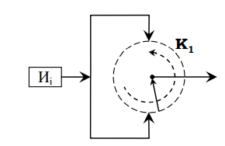

Высокочастотный источник подключается к коммутатору несколько раз, что позволяет сохранить частоту дискретизации для этого источника, уменьшая период коммутации. Количество подключений соответствует количеству раз, во сколько можно уменьшить  Подключения должны быть равномерными по периоду.

2. Субкоммутация

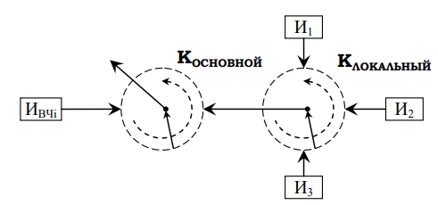

НЧ источники подключаются к локальному коммутатору с меньшим . В свою очередь локальный коммутатор подключается к основному, настроенному по ВЧ источнику. Тогда за период коммутации основного К будет передаваться значение только одно НЧ источника.

1. Как осуществляется временное разделение каналов в СПД с временным уплотнением каналов? Что является адресом потребителя в таких системах?

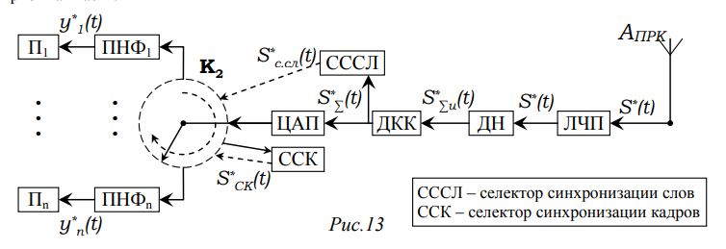

Временное разделение каналов осуществляется в коммутаторе приемника. Каждый ПНФ подключается к ЦАП в строго отведенный интервал времени. Чтобы разделение каналов выполнялось корректно, необходимо, чтобы коммутаторы приемника и передатчика работали синхронно и синфазно, т.е. когда к коммутатору ПРД подключен i-й источник, коммутатор 2 должен подключиться к i-му потребителю

Синхронность и синфазность коммутаторов обеспечивается кадровой (синфазность по времени подключения) и словной (синфазоность по длительности подкючения) синхронизацией.

Адрес потребителя – временная позиция первичного сигнала в кадре при кадровой синхронизации.

Кадр – множество значений первичных сигналов, формируемых в групповом сигнале за один оборот коммутатора.

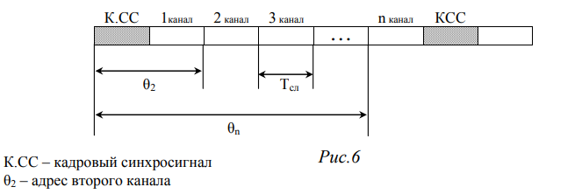

1. Какая причина междуканальных помех в многоканальных системах? Какие причины междуканальных помех в СПД с временным уплотнением каналов?

В СПД с временным уплотнением возникает 2 вида междуканальных помех:

1. Междуканальная помеха первого рода (перекрестная помеха)

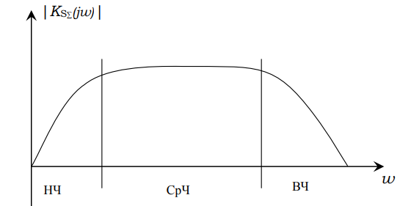

Каждый канал мешает остальным. Это возникает из-за завала модуля АЧХ канала передачи группового сигнала в области НЧ. Завал вызван наличием разделительных емкостей и недостаточной емкостью, шунтирующей сопротивление в цепях смещения усилителей.

Если просуммировать ту часть энергии, которая вычитается в НЧ части, это будет эквивалентно тому, что из группового сигнала вычитается НЧ сигнал. Из-за этого могут возникнуть ошибки при декодировании символов.

2. Междуканальная помеха второго рода (помеха по соседнему каналу)

Помеха возникает из-за завала АЧХ канала передачи в области ВЧ. Связано с влиянием паразитных емкостей монтажа, влияния емкостей p-n- переходов, влиянием индуктивности трансформаторов. Возникает инерционность – фронты импульсов растягиваются. Возникает перекрытие импульсов на границе между каналами

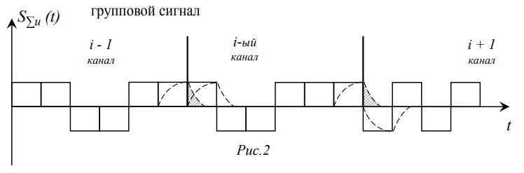

Для борьбы с этой помехой вводятся защитные интервалы между каналами (ухудшается уплотнение каналов).

1. Какие поднесущие сигналы используются в системах с временным уплотнением каналов? Чем они отличаются?

Поднесущий сигнал в СПД с временным уплотнением - последовательность цифровых кодовых слов с длительностью  и периодом , смещенных относительно друг друга по времени на интервал .

Поднесущие формируются таким образом, чтобы они существенно отличались друг от друга. Используется кодово-импульсная модуляция. В результате квантования по уровню структура содержания поднесущих меняется в зависимости от первичного сигнала, который через коммутатор поступает на вход АЦП.

Поднесущие сигналы формируются на несущей частоте. При этом они формируются так, чтобы получаемые канальные сигналы содержали:

- Информацию, предназначенную потребителю;

- Адрес потребителя;

- Адрес источника.

Поднесущие сигналы не должны перекрываться друг с другом во времени, а также дискретными значениями, которые передают источники.

1. Какие поднесущие сигналы используются в СПД с частотным уплотнением каналов? Назначение режекторных фильтров. Как осуществляется разделение каналов в таких системах?

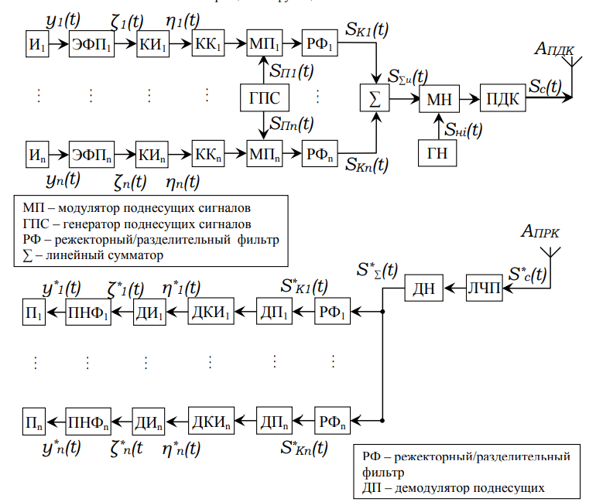

В качестве поднесущих сигналов используются гармонические сигналы разных частот. Количество каналов соответствует количеству поднесущих.

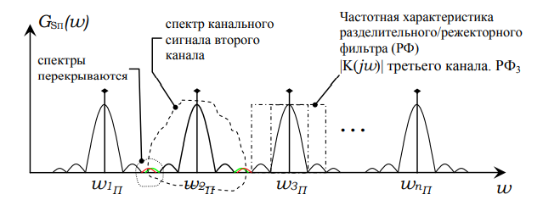

Модуляция поднесущих может быть различной. В таких системах используется ОАМ (однополосная АМ). При модуляции возникают боковые лепестки канальных сигналов, которые будут накладываться друг на друга – междуканальная помеха. Для ее уменьшения используются режекторные фильтры (АЧХ должна быть близкой к прямоугольной), которые выделяют основной лепесток канальных сигналов.

В приемной части также присутствуют РФ, только их функция заключается в выделении канальных сигналов из группового сигнала. Фильтр в каждом канале настроен на свою поднесущую.

Достоинство метода: простота реализации.

Недостаток: высокий уровень междуканальных помех.

1. Причины междуканальных помех в СПД с частотным уплотнением каналов. Как уменьшить их уровень?

В СПД с частотным уплотнением возникают междуканальные помехи 1 и 2 рода

1. Междуканальная помеха 1 рода (перекрестная помеха).

Вызвана нелинейностью амплитудной характеристики тракта передачи группового сигнала.

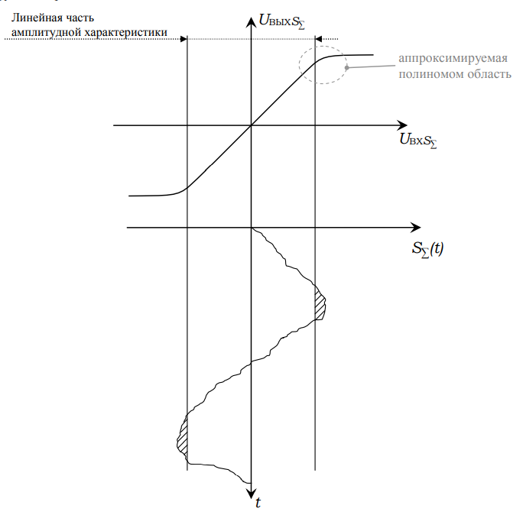

Пока групповой сигнал не выходит за границы линейного участка, он не искажается. Как только начинает выходить – возникают нелинейные искажения. Появляются комбинационные частоты в спектре, которые будут перекрываться с основными.

Количество комбинационных частот зависит от количества разделяемых каналов – чем больше каналов, тем больше частот будет возникать при нелинейных искажениях.

Для уменьшения влияния перекрестной помехи необходимо, чтобы групповой сигнал не выходил за переделы линейного участка. Можно осуществить выбором амплитуд поднесущих, либо увеличением линейной области (более сложный метод)

2. Междуканальная помеха второго рода (помеха по соседнему каналу)

Перекрытие боковых лепестков канальных сигналов из-за неидеальности АЧХ режекторных фильтров. Реальные фильтры не имеют прямоугольную АЧХ, поэтому не могут подавить полностью боковые лепестки.

Решение – использование фильтров с большей крутизной АЧХ (высокодобротные фильтры).

1. Основные классы сигналов, используемые в многоканальных СПД. Сравнение их свойств.

Все сигналы подразделяются на 2 крупных класса: простые и сложные (составные). Определяются базой сигнала – произведение длительности сигнала на ширину спектра. Для простых сигналов В=1, для сложных – В>1.

Длительность сигнала – интервал времени, в котором содержится 99% энергии сигнала. Ширина спектра сигнала – полоса частот, в которой содержится 99% энергии сигнала.

Простые сигналы:

- Одиночный видео/радиоимпульс любой формы;

- Периодическая последовательность видео/радиоимпульсов любой формы;

Сложные сигналы подразделяются на:

- Импульсно-временные сигналы

Представляются строкой частотно-временной матрицы (используется одна частота). Занятыми являются не все временные позиции. Для обеспечения ортогональности необходимо, чтобы интервалы между занятыми позициями не совпадали. Кроме занятых позиций имеются пассивные паузы, в которых нет импульсов, но под влиянием помех могут сформироваться дополнительные.

Достоинство: простота генерации и селекции. Недостатки: наличие пассивных пауз, для формирования большого количества сигналов требуется увеличение размера матрицы.

- Сомкнутые ортогональные в точке составные сигналы.

Также представляются строкой матрицы. Количество временных позиций кратно 2. Сомкнутые – нет пассивных пауз, все позиции заняты импульсами. Ортогональные в точке – ортогональны при совпадении временных границ сигнала. Между импульсами формируются фазовые различия (фаза импульса либо  либо  радиан. СОТСС можно представить в виде матрицы Адамара, генерируются с помощью функции Радамахера-Уолша.

- Псевдошумовые сигналы.

Также представляются строкой матрицы. Количество временных позиций . Генерируется m-последовательность: пауз между символами нет, фаза символов либо  либо  радиан. Строится на основе регистров сдвига. При стремлении r (количество ячеек в генераторе) к бесконечности, АКФ М-последовательности будет стремиться к дельта-функции (АКФ белого шума), свойства ПШС стремятся к свойствам белого шума.

ПШС являются симплексными сигналами – минимальный уровень взаимной корреляции.

- Частотно-временные сигналы

ЧВС представляются полной частотно-временной матрицей. Последовательность радиоимпульсов одинаковой длительности различных частот, расположенных на соответствующих временных позициях. Чтобы ЧВС были ортогональными, необходимо, чтобы ни в одной паре сигналов на одной и той же временной позиции не было радиоимпульса одной и той же частоты.

1. Основные классы сигналов, используемые в СПД. Области их применения

Смотри вопрос 38.

1. Какие поднесущие сигналы используются в СПД с уплотнением каналов по форме поднесущих сигналов? Как осуществляется разделение каналов в таких системах?

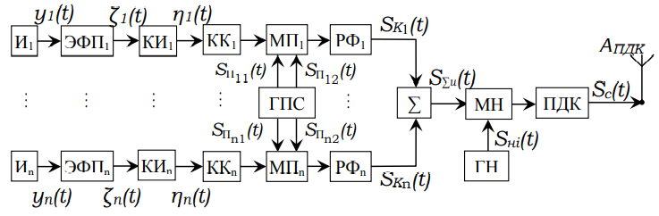

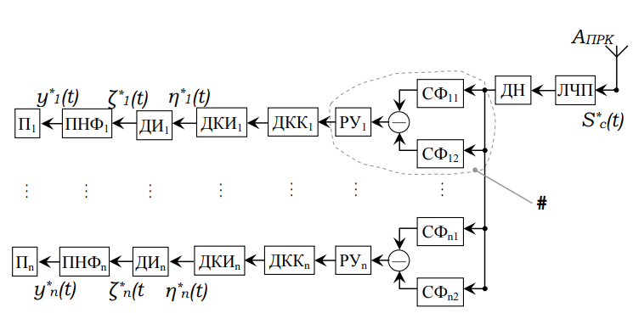

В качестве поднесущих сигналов используются сложные сигналы: ИВС, СОТСС, ПШС и ЧВС.

Каждому источнику выделяется 2 поднесущих сигнала – один для передачи «1», второй для передачи «0». МП заменяют приходящие на вход 1 и 0 соответствующими сложными радиосигналами.

В приемной части блок # используется только в том случае, когда эффектом Доплера можно пренебречь. Если пренебречь нельзя, то вместо фильтровой схемы используется корреляционная схема с ГОС. Учет эффекта Доплера производится путем подсистемы синхронизации ГОС.

Устройство сравнения сравнивает уровни сигналов верхнего и нижнего каналов. Если уровень верхнего больше – пришел сигнал S1 («1»), если уровень нижнего канала больше, пришел сигнал S2 («1»). В зависимости от этого на выходе РУ будет формироваться положительный или отрицательный импульс.

1. Разделение каналов в системах с незакрепленными каналами. Причины междуканальных помех в системах с незакрепленными каналами.

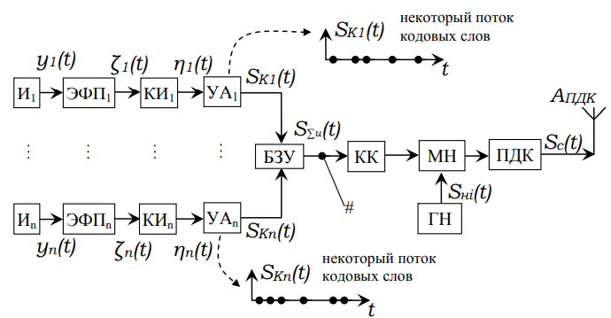

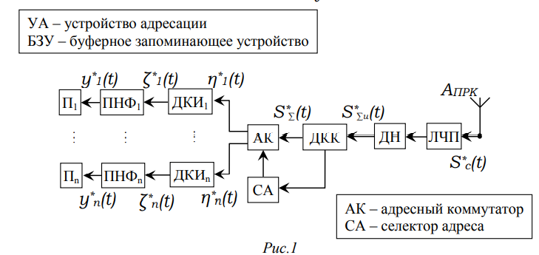

СПД с незакрепленными каналами – адрес потребителя добавляется в цифровое представление первичного сигнала. Цифровая адресация может быть индивидуальной или пакетной.

На выходе КИ образуется поток кодовых слов. Каждому кодовому слову добавляется адрес потребителя в УА, и потоки всех каналов попадают на БЗУ, записываются в нем в порядке поступления. Возникает очередь на передачу (длина очереди случайна).

В КК к кодовым словам добавляется избыточность и далее после модуляции сигнал передается на приемную часть.

В приемной части осуществляется демодуляция и декодирование канала. В СА выделяется адресная часть. Для ее правильного выделения необходима символьная и словная синхронизация (необходимо знать границы кодовых слов).

Адрес селектируется и поступает на АК, который распределяет, какому из потребителей отправить данное кодовое слово.

Достоинства: эффективное использование ресурсов ТКС.

Недостатки:

- Потеря кодовых слов из-за переполнения буфера (междуканальные помехи);

- Возникновение задержки в буфере из-за очереди на передачу – ошибка передачи первичного сигнала;

- Под влиянием помех адресные символы могут исказиться – кодовое слово будет доставлено не тому потребителю.

1. Правило принятия решения в демодуляторе модема с АМн? От чего зависит вероятность ошибочной передачи символа при использовании модема с АМн? Назначение АРУ в таком модеме.

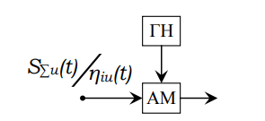

На вход модулятора поступает групповой сигнал. Происходит амплитудная модуляция по следующему принципу:

 ­­– формируется ри длительностью на частоте 

– действуют только помехи.

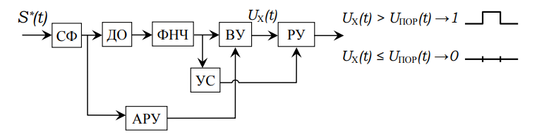

В демодуляторе ведется фильтрация помех в СФ с ри длительностью  и частотой , дальше ДО выделяет огибающую импульса, ФНЧ фильтрует частоты, оставшиеся при демодуляции. ВУ усиливает сигнал и РУ принимает решение:



УС синхронизирует момент принятия решения. АРУ обеспечивает изменение оптимального порога в соответствии с ОСШ, так как при увеличении уровня шума при неизменной величине порога вероятность того, что сигнал будет принят на фоне помех уменьшится.

1. Правило принятия решения в демодуляторе модема с ЧМн? От чего зависит вероятность ошибочной передачи символа при использовании такого модема?

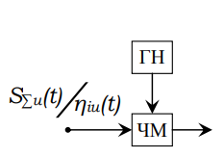

При частотной модуляции сигнала формируется 2 сигнала:

-если на входе ЧМ «1» - ри с частотой f1

-если на входе ЧМ «0» - ри с частотой f2

Спектры сигналов выглядят следующим образом:

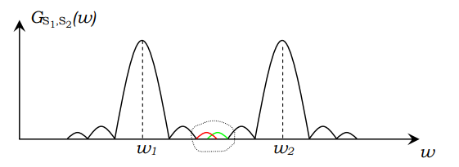

Ширина лепестков одинаковая, отличаются только несущие частоты:



Величина ошибочного приема символа будет зависеть от разброса частот. Чем дальше они друг от друга, тем меньше ошибка, но тем больше полоса занимаемых частот. Поэтому выбирается  исходя из стоимости полосы и стоимости увеличения ошибки.

Варианты построения демодулятора:

1. Линейный вариант

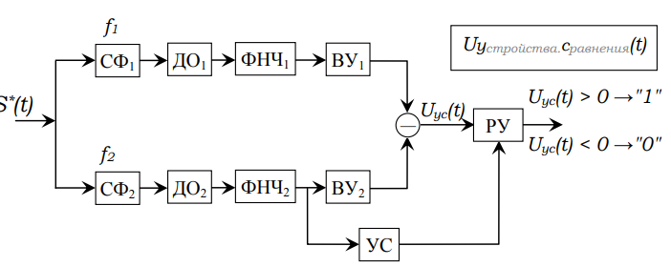

СФ согласованы с ри разных частот. Если сигнал в верхнем канале больше, то на выходе РУ – 1, если в нижнем канале больше, то на выходе РУ – 0

2. Нелинейный вариант

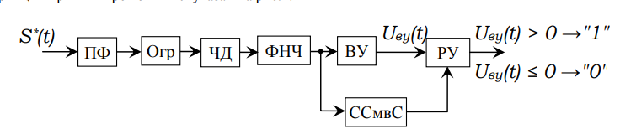

ПФ выделяет полосу частот, в которой находятся спектры обоих ри. Ограничитель устраняет паразитную АМ (нелинейный элемент). На выходе ЧД формируется положительный импульс, если на вход пришел сигнал с f1, отрицательный импульс – если с частотой f2. Селектор символьного синхросигнала определяет момент принятия решения. РУ принимает решение:

Если сигнал на выходе ЧД > нуля, на выходе РУ – 1, если наоборот – 0.

1. Алгоритм функционирования модема с ЧМн.

Смотри вопрос 43.

1. Алгоритм функционирования модема с ФМн.

Модуляция осуществляется следующий образом:

 ­­– фаза импульса совпадает с фазой несущей, длительность 

– противоположный импульс.

С точки зрения помехоустойчивости такие сигналы оптимальные, так как вероятность ошибочного приема символа для них достигает нижней грани (смотри вопрос 15).

Упрощенная схема демодулятора:

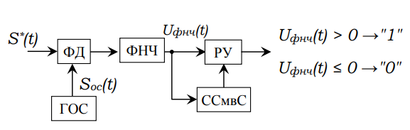

Фазовый дискриминатор работает как умножитель – сигнал на выходе ФД пропорционален разности фаз принятого радиосигнала и опорного. Для принятия решений необходимо, чтобы опорный сигнал совпадал с несущий с точностью до фазы с учетом эффекта Доплера.

На самом деле ГОС представляет собой схему селекции спектральной компоненты несущего сигнала из принятого сигнала. Для этого он должен иметь высокодобротную АЧХ, а также должен быть следящим, так как частота несущей может изменяться под воздействием эффекта Доплера.

Для решения этой проблемы используется ФАПЧ

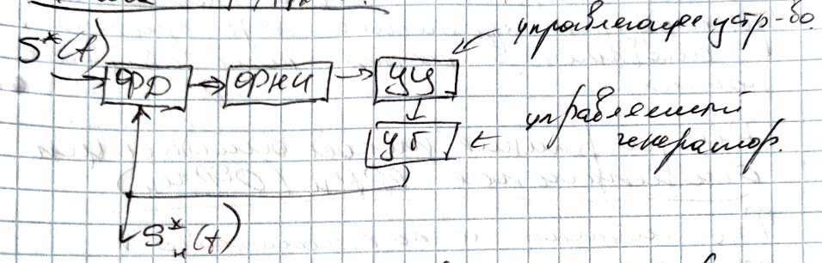

УГ настраивается на частоту, близкую к несущей



Дальше происходит подстройка. На вход поступает сигнал с широким спектром, ФАПЧ осуществляет захват несущей частоты. Частота УГ сравнивается с частотой несущего в ФД, на выходе получаем сигнал, пропорциональный разности фаз, который поступает на УУ, который подстраивает УГ, чтобы  и  совпали с  и .

1. Причины ошибок в передаче символа при использовании модема с ФМн.

Неидеальность следящей системы приводит к ошибочному измерению фазы под влиянием эффекта Доплера (ЧХ следящей системы должна быть равна дельта-функции).

При распространении сигнала под влиянием помех фаза выделяемой спектральной компоненты несущей изменяется на  радиан. То есть, вместо «1» будут воспроизводиться «0». Момент, когда происходит эта ошибка случаен, вся оставшаяся часть передаваемых сведений будет воспроизводиться с ошибкой. Для устранения этой ошибки от абсолютной ФМн (изменение фазы по отношению к фазе несущего) переходят к относительной ФМн (изменение фазы относительно фазы предыдущего радиоимпульса).

1. Назначение модема с ОФМн. Алгоритм функционирования модема с ОФМн, его отличие от модема с ФМн.

ОФМн модем используют для устранения ошибки, связанной со скачкообразным изменением фазы принятого сигнала на  радиан. Основное отличие такой модуляции от ФМн – фаза радиоимпульса изменяется не по отношению к фазе несущей частоты, а по отношению к фазе предыдущего радиоимпульса.

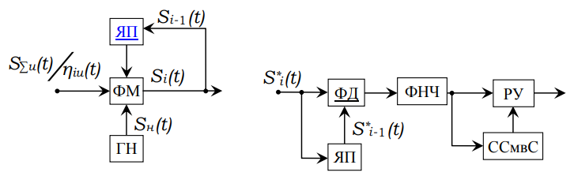

Алгоритм модуляции:

, длительность 



Для запоминания фазы предшествующего сигнала используется ячейка памяти.

При демодуляции фаза принятого импульса сравнивается с фазой предыдущего импульса, записанной в ЯП. Решение принимается следующим образом



В качестве ЯП для запоминания фазы радиоимпульсов используется высокодобротный резонансный контур, настроенный на частоту радиоимпульса. Возникает 2 проблемы:

- получить высокую добротность на ВЧ практически невозможно.

- под влиянием эффекта Доплера частота несущей может меняться, следовательно, должна меняться частота резонансного контура.

Чтобы этого избежать, используют предварительное перекодирование.

1. Назначение и алгоритм дополнительного кодирования символов в модеме с ОФМн. От чего зависит вероятность ошибочной передачи символа при использовании модема с ОФМн.

Алгоритм предварительного перекодирования используют, так как в качестве ЯП для запоминания фазы радиоимпульсов используется высокодобротный резонансный контур, настроенный на частоту радиоимпульса. Возникает 2 проблемы:

- получить высокую добротность на ВЧ практически невозможно.

- под влиянием эффекта Доплера частота несущей может меняться, следовательно, должна меняться частота резонансного контура.

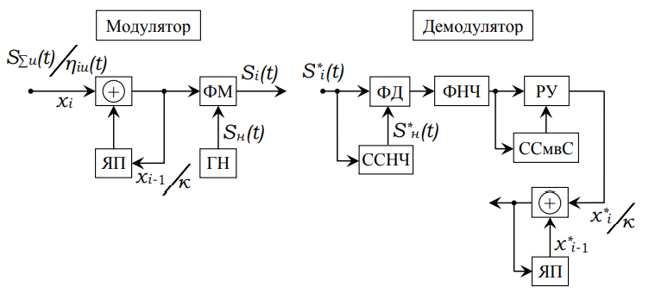

В таком варианте ЯП используются для видеоимпульсов, в качестве ЯП может использоваться триггер.

Групповой сигнал подается на сумматор по модулю 2. На второй вход сумматора подается предшествующий символ, записанный в ЯП. Происходит перекодирование. Перекодированный сигнал поступает на обыкновенный фазовый манипулятор – на выходе сигнал с ОМФн.

В приемной части основная часть каскада такая же, как для обычной фазовой манипуляции. От РУ на сумматор по поступает  закодированное. В результате получаем демодулированный сигнал.

При возникновении скачнообразного изменения фазы под действием помех ошибочными будут максимум 2 символа:

- один, если скачок произойдет в течение 

- два, если скачок произойдет на границе символов.

Плата за помехоустойчивость – расширение полосы частот.

1. Виды и причины изменения характеристик сигналов, передающих символы при их многолучевом распространении.

Сигнал при многолучевом распространении – радиоимпульс с длительностью .

Основные факторы:

- При многолучевом распространении происходит отражение от местных объектов.

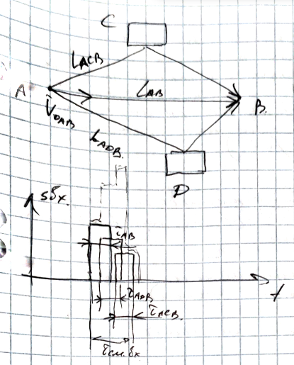

 - в точку В придет три копии одного и того же сигнала.  - энергия импульса размазывается по интервалу времени . Сложение сигналов может произойти в противофазе – эффект замирания сигнала.

- Приемник и передатчик движутся относительно друг друга – проявляется эффект Доплера.

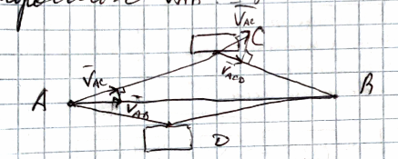

Относительные скорости ПРМ и ПРД на разных траекториях будут отличаться, следовательно, будет отличаться и доплеровский сдвиг. На разных траекториях сдвиги частот и фаз будут отличаться. Каждая спектральная составляющая порождает еще несколько спектральных составляющих – энергия распределяется в более широкой полосе частот.

Решение – увеличение мощности передатчика или использование разнесенного приема.

1. Принцип построения модема для СПД с многолучевым распространением сигнала

Основная задача построения таких систем – энергию всех копий принятого сигнала необходимо собрать и разместить в пределах общей полосы частот и общих временных границ (устранить различие копий сигналов).

Основные методы:

1. Использование широкополосных сигналов. При обработке таких сигналов в СФ АКФ таких сигналов стремится к дельта-функции, пики концентрации энергии импульсов оказываются смещены относительно друг друга (разделение энергии во временной области). После обработки в СФ энергию необходимо объединить все сигналы по фазе и частоте – используем ФАПЧ

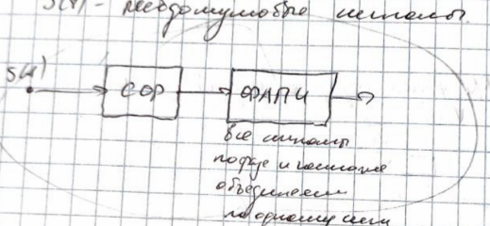

В качестве таких сигналов используют псевдошумовые сигнал (м-последовательности).

2. Использование разнесенного приема. Заключается в разбиении временного интервала на подинтервалы, прием сигналов ведется в каждом интервале отдельно. После чего энергия копий сигнала объединяется в пределах общих временных границ.

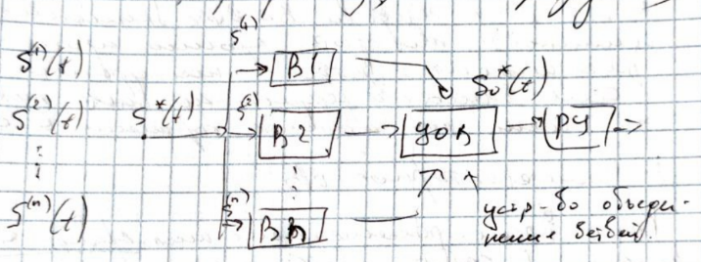

- Додетекторное объединение (линейное) – используется, когда можно пренебречь временным растяжением длительности импульса. В каждой ветви осуществляется усиление сигнала и селекция, потом происходит объединение ветвей и принимается решение

- Последетекторное объединение – используется, когда нельзя пренебречь временным растяжением импульса. В каждой ветви осуществляется не только усиление сигнала, но и принятие решения. Или по формированию огибающей с последующим объединением ветвей, или окончательное решение по каждому из символов и окончательное объединение по принципу большинства.

1. Принцип построения многоканальных СПД с радиодоступом

СПД с радиодоступом используются, когда источники либо разбросаны, либо передвигаются, либо все вместе. Общий ресурс – полоса частот.

Каждый источник формирует свой радиосигнал со своим адресным признаком. В качестве адресного признака используется структура и свойства сигнала. У каждого абонента имеется свое устройство разделения каналов. В кодовых комбинациях должна содержаться:

- информация, которую необходимо доставить потребителю;

- адрес потребителя

- адрес источника.

Групповой сигнал формируется в канале передачи и представляет собой сумму радиосигналов различных источников. Устройство разделения каналов использует известные ему адресные признаки и выделяет те сигналы, в которых содержатся адресованные ему сведения.

1. Селекция информации ЭМ поля

Среды передачи информации

- Э/м поле;

- Акустическое поле;

- Гравитационное поле

- Биополе

Информационный параметр – физический параметр, который необходимо определить с помощью э/м поля. Для этого используем расширенную теорию э/м индукции.

Процесс передачи информации состоит из 2-х частей:

1. Распространение в ЭМ поле

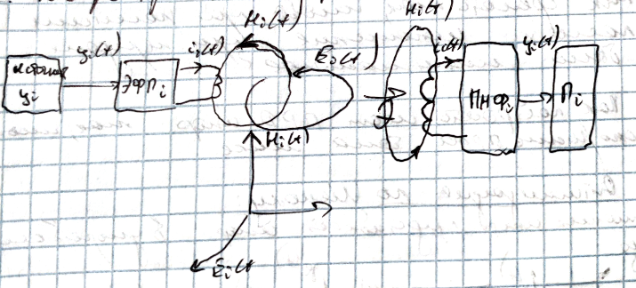

Напряженности поля меняются в соответствии с изменением информационного параметра. Вектор Пойнтинга показывает направление движения энергии. Энергия переносит информацию. Если препятствий на трассе распространения нет, то распространение информации осуществляется в разных направлениях.

Кроме источника информации в э/м поле присутствуют другие источники энергии, являющиеся мешающими воздействиями:

- 1 класс – Мешающие воздействия ЭМС. На устройство действует э/м излучение других систем, что может приводить к ухудшению работы нашего устройства.

- 2 класс – Производственные помехи. Генераторы, электродвигатели, производственная сварка.

- 3 класс –Воздействия естественного происхождения (например, большое число заряженных частит в ионосфере)

- 4 класс – Космическое воздействие (излучение солнца, звезд и т.п.)

2. Селекция информации из э/м поля.

Выделение сигнала на фоне помех осуществляется в процессе селекции. Первоначальным фильтром является антенна (представляется в виде резонансного контура). Для фильтрации необходимо, чтобы изменения ЭМП, содержащего информацию, отличалось от изменений мешающего ЭМП.

2.1. Формируются отличия. Должны формироваться таким образом, чтобы селектирующий элемент мог их чувствовать (отличия в соответствии с формой сигнала). Поэтому необходимо, чтобы изменения ЭМП , содержащие информацию, были гармоническими. Антенна – резонансный контур

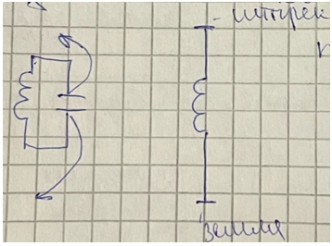

Реальная антенна – длинная линия. Емкости и индуктивности – распределенные, при длине отрезка длинной линии, равной  , сохраняются резонансные свойства антенны.

Сочетание резонансного контура с гармоническим изменением ЭМП позволяет приблизиться к реализуемой системе передачи.

2.2. Чтобы в гармоническом сигнале содержалась информация, осуществляется модуляция.

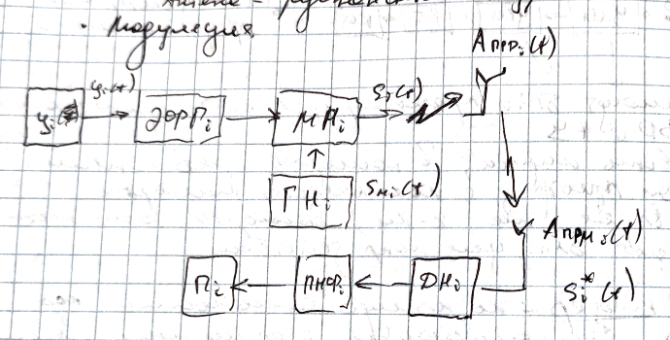

Антенна в приемнике и передатчике одинаковая. Резонансный контур в приемнике нужен для селекции сигнала от мешающих воздействий, а в передатчике – для улучшения энергоотдачи в резонансе.